[](https://www.google.lv/imgres?imgurl=http://f.usemind.org/img/5/NeedFull.NET_foto-knigi-dve-knizhki-kartinki.jpg&imgrefurl=http://needfull.net/893-foto-knigi-dve-knizhki-kartinki&docid=2NwrzZy9YgkMpM&tbnid=Cp-lBoCNSYVnkM:&vet=10ahUKEwiUn83Ljq7TAhVEiywKHW0nA3oQMwh4KE0wTQ..i&w=2237&h=1666&bih=495&biw=1051&q=Knigi%20kartinka&ved=0ahUKEwiUn83Ljq7TAhVEiywKHW0nA3oQMwh4KE0wTQ&iact=mrc&uact=8)

JAUNĀS GRĀMATAS

KRĀSLAVAS NOVADA

CENTRĀLAJĀ BIBLIOTĒKĀ

aprīlī

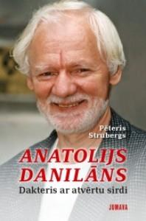 **Strubergs, Pēteris**

**Anatolijs Danilāns. Dakteris ar atvērtu sirdi** 100135541

Profesors Anatolijs Danilāns uzskata, ka profesionālajā jomā svarīgākais ir tas, lai ikviens cilvēks sajustu, ka ārsts no sirds vēlas viņam palīdzēt. Šī pārliecība profesoram ir palīdzējusi sasniegt to, ar ko viņš, būdams izcils speciālists gastroenteroloģijā, šobrīd var lepoties.

**Žune, Inese**

**Vijole Latvijas mūzikas kultūras vēsturiskajā attīstībā** 100138232

Grāmata ir fundamentāls pētījums par vijoli un vijoļmūziku Latvijas mūzikas vēstures kontekstā no pirmsākumiem (17. gadsimtā) līdz mūsu dienām.

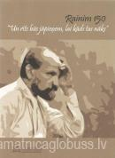**Rainim 150. "Un rīts būs jāpieņem, lai kāds tas nāks"** 100138230

Krājuma raksti grupēti vairākās tematiskās daļās: “Rainis – latviešu nacionālās un kultūras identitātes veidotājs”, “Rainis – dramaturgs”, “Rainis – dzejnieks”, “Raiņa lugu skatuviskā interpretācija”, “Rainis – žurnālists, kultūras darbinieks un valstsvīrs”, “Rainis filozofijas diskursos” un “Rainis un pasaules kultūra”.

**Mirzojevs, Nikolass**

**Kā raudzīties uz pasauli** 100135528

Šīs grāmatas nolūks ir ar piemēriem no mākslas, kultūras teorijas un mūsu ikdienas sniegt zinātkāriem nespeciālistiem pārskatu par to, kā vizuālie materiāli veido un iespaido mūsu dzīvi.

**Breta, Regīna**

**Dievs acis nemirkšķina** 100135532

﻿"Dzīvē viss var mainīties ātrāk, nekā tu spēj pamirkšķināt acis. Taču neuztraucies - Dievs nekad nemirkšķina." Regīna Breta Savas 45. dzimšanas dienas priekšvakarā Regīna Breta uzraksta sleju laikrakstam, apkopojot 45 vitālas mācības, ko viņai sniegusi dzīve.

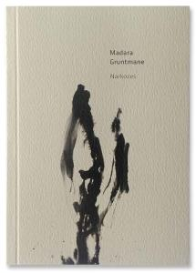**Gruntmane, Madara**

**Narkozes** 100138217

"Tā ir svaiga, ekspresīva un ļoti atklāta dzeja, kurai iedvesma tiek gūta nevis no citu uzrakstītajiem tekstiem, atsaucēm un alūzijām, bet gan no pašas autores piedzīvotā un pārdzīvotā. Līdzīgi kā Dānijā dzimušais palestīniešu dzejnieks Jaha Hassans, arī Madara Gruntmane raksta psiholoģiski precīzus un skaudri tiešus dzejoļus.

**Malpasa, Džodija Ellena**

**Miesassargs** 100135527

Kamilla Logana ir bagātā un ietekmīgā uzņēmēja Trevora Logana meita. Visi, kas lasa avīzes, ir informēti par tētiņa princeses izšķērdīgo dzīvesveidu un neatļautām izklaidēm. Tikai daži cilvēki zina, ka jaunā sieviete smok savā zelta būrītī – stingrā tēva uzraudzībā – un dara visu, lai kļūtu finansiāli neatkarīga.

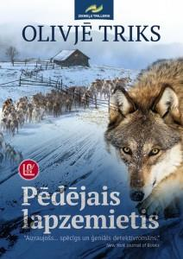 **Triks, Olivjē**

**Pēdējais lapzemietis** 100135530

Nelielā Skandināvijas ziemeļu pilsētiņā Kautokeino policijas virsniekiem Ninai Nansenai un Klemetam Nango jāizmeklē vairāki noziegumi - vispirms no kultūras centra tiek nozagtas rituālās lapzemiešu šamaņu bungas.

**Devero, Džūda**

**Lepnums un aizspriedumi** 100135521

Seksīgi, strauji, aizraujoši! Nelielajā Samerhilas pilsētiņā notiek liela rosība. Tiek iestudēts slavenākais Džeinas Ostinas romāns Lepnums un aizspriedumi. Tas ir liels notikums, jo misteru Dārsiju izrādē spēlēs Teits Lenderss – visu paaudžu sieviešu elks no Holivudas.

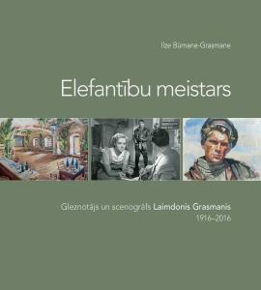**Būmane-Grasmane, Ilze**

**Elefantību meistars** 100138225

Ilzes Būmanes-Grasmanes grāmata “Elefantību meistars” ir veltījums gleznotājam, teātra un kino scenogrāfam Laimdonim Grasmanim (1916–1970) viņa 100. dzimšanas dienā, kas tiek atzīmēta 2016. gada 12. maijā.

**Pērkone, Inga**

**Latvijas pirmās filmas** 100138223

“Latvijas pirmās filmas” ir vēsturiskos dokumentos balstīts piemiņas albums Latvijas nacionālās kinomākslas sākotnei. Tā autore Inga Pērkone radījusi unikālu, kultūrvēsturiski nozīmīgu, bagātīgi ilustrētu izdevumu latviešu un angļu valodā, atklājot Latvijas kinovēstures posmu, kas līdz šim maz pētīts.

**Zaķis, Juris**

**Profesors ar novirzēm** 100138221

Zinātni un mākslu nelej gatavā veidnē” ― raksta 16. gs. franču filozofs Mišels de Monteņs, un akadēmiķa profesora Jura Zaķa garadarbs “Profesors ar novirzēm” ir tā apliecinājums. Šī grāmata ir profesora prāta dzīves spogulis, krāšņas un aizraujošas dzīves kaleidoskops, radošas personības tapšanas un reizē laikmeta biogrāfija.

**Kangeris, Kārlis**

**Aiz šiem vārtiem vaid zeme** 100138220

Iznākusi ilgi gaidīta grāmata – vēsturnieku Kārļa Kangera, Ulda Neiburga un Rudītes Vīksnes grāmata “Aiz šiem vārtiem vaid zeme. Salaspils nometne: 1941-1944″. Monogrāfija stāsta par Salaspils nometnes rašanos, celtniecību, pārvaldi, ieslodzītajiem, dienas kārtību, darbu, represijām un nometnes likvidēšanu.



**Veinberga, Jana**

**Klavierkoncerts** 100135536

Marianna, slavenā pianista Valda Steinera meita, nespēj samierināties ar tēva pēkšņo, traģisko nāvi. Nikolajs Pjatkovskis, žurnālists un mūzikas kritiķis, ir nolēmis uzrakstīt grāmatu par šo odiozo personību, un viņu vada ne tikai godkārīgi motīvi.

**Rābe, Marks**

**Šoks** 100135529

Janam Flosam steidzami nepieciešama atpūtas pauze spriedzes mazināšanai, un viņa māsa Katija noorganizē braucienu uz brīvdienu māju Dienvidfrancijā. Līdzi dodas Gregs un arī Laura, Jana slepenā jaunības mīlestība.

**Klementa, Dženifera**

**Lūgšanas par nolaupītajām** 100135544

Dokumentāls stāsts par Meksikas narkobaronu visatļautību. Taču Klementas meistarība un poētiskā valoda realitāti pārvērš traģiski skaistā romānā." Jans Martels, “Pī dzīve” autors Šodienas Meksikā cilvēktirdzniecība ir trešais ienesīgākais noziegumu veids, liecina ANO dati.

**Kaijaks, Vladimirs**

**Vēstule** 100135523

"Vēstule var iepriecināt, vēstule var skumdināt, paretam gadās, ka vēstule iejaucas cilvēka liktenī, notikumi sāk vērpties pavisam citādi, nekā iepriekš gribēts, un mīlestībai basām kājām jāiet asām šķembām kaisīts ceļš – kā notiek šajā romānā.

**Ferrante, Elena**

**Jaunais uzvārds** 100135526

Eiropā, Amerikā, Austrālijā un Āzijā – visur lasa un apspriež Elenas Ferrantes Neapoles tetraloģiju. Tas ir reālistisks romānu cikls par sieviešu draudzību, divdesmito gadsimtu, mīlestību un dzīvi, kurā notiek itin viss, ko iespējams (un pat nav iespējams!) iedomāties.



**Kerols, Henrijs**

**Gribi fotografēt vietas? Izlasi šo!** 100135539

Lasītāju iecienītākās sērijas “Gribi iemācīties fotografēt?Izlasi šo?” autora nākamā grāmata iepazīstina ar dažādu vietu - ainavu, pilsētvides, arhitektūras un interjeru - fotografēšanas pamatprincipiem.

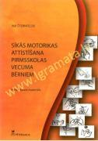

**Šternfelde, Ina**

**Sīkās motorikas attīstīšana pirmsskolas vecuma bērniem** 100135548

Metodiskais materiāls ir pielāgojams jebkuram bērna vecumam, atbilstoši viņa fiziskai, psihiskai un sociālai attīstībai, kuru var izmantot gan bērna vecāki, gan skolotāji.

 **Dimante, Inguna**

**Cita meitene, jeb Senā kāzu nakts** 100135525

Gustam ir trīsdesmit gadi, dēls no pirmās laulības, jauna saderinātā un nolikts kāzu datums. Atpūtas pasākumā pie jūras viņš sastop sievieti, kura vairs nekādi neatstāj domas.



**Lejiņš, Jānis**

**Vīrieša sirds** 100135542

Pamatstāsts ir par armijas instruktoru Ludi Šteinbergu, kurš 1939. gada pavasarī ierodas kādas mazpilsētas ģimnāzijā, lai mācītu zēnus kļūt par īstiem vīriešiem. Viņš pats, protams, labi zina, kā tas darāms, un sparīgi ķeras pie darba.



**Robertsa, Nora**

**Mēnessgaismas atvarā**  100138354

 Viņa nezināja, kas tieši iztraucējis viņu no miega. Un neatkarīgi no tā, cik reižu atmiņās atkal vajadzēja izdzīvot šo nakti, viņa to nekad arī neuzzinās. Pēc traģiska notikuma bērnībā fotogrāfe Neiomija dara visu, lai aizbēgtu no pagātnes.



**Džonsone, Millija**

**Randiņš tējnīcā** 100138289

Springhilas skvēra tējnīca ir lielisks patvērums burzmas nogurdinātajiem. Tējnīcas sirds un dvēsele ir Lenija, kura priecājas par ikvienu, kurš iegriežas apēst gabaliņu kūkas.

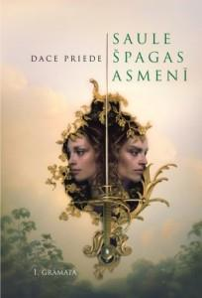**Priede, Dace**

**Saule špagas asmenī** 100135534

Romānā ir daudz autobiogrāfisku motīvu – tas ir vēstījums par jaunas aktrises Artas sarežģīto, pretrunu pilno dzīvi 20. gadsimta 70. gadu Latvijā, kurai paralēli plūst Artas fantāzijā dzimušā jaunā barona Žaka Ranjē gaitas romantizētā iztēles pasaulē.

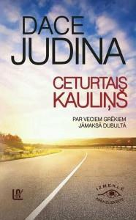**Judina, Dace**

**Ceturtais kauliņš** 100135533

Par veciem grēkiem vienmēr jāmaksā dubultā. Katram pašam jāgādā par spārniem, kas viņu uznesīs debesīs. Tiem, kas redz tālu, jāiemācās saskatīt trūkstošos bilžu mīklas gabaliņu arī sev līdzās... Vai televīzijas producenta nāve ir nelaimes gadījums?



**Landorfa, Sandra**

**Izredzēts** 100135538

Stāsts par strādnieku puiku, kurš no Teikas putekļainajām ielām kāpa uz spožākajām skatuvēm Latvijā un ārpus tās, latviešu estrādes izcilāko dziedātāju Viktoru Lapčenoku.

 **Rābe, Marks**

**Šoks** 100135529

Marks Rābe, vācu rakstnieks, ir strādājis teātra, kino un televīzijas vidē, un, iespējams, tieši šīs pieredzes iespaidā viņa sarakstītajām grāmatām piemīt arī kinematogrāfisks efekts. Autora debijas romāns “Grieziens” ir tulkots un izdots daudzās valstīs un kopš iznākšanas ierindojies pārdotāko grāmatu saraksta augšgalā.

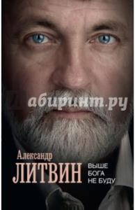 **Литвин, Александр**

**Выше Бога не буду** 100135798

Я - Александр Литвин. Мое имя знакомо вам по передаче "Битва экстрасенсов". Я стал победителем шестого сезона и... считаю эту тему закрытой. Не думаю, что мои способности - чудо или особый талант. И не очень люблю слово "экстрасенс" из-за ассоциаций и стереотипов. У меня нет никакого особого дара.

**Полякова, Татьяна**

**Знак предсказателя** 100135727

Трое мужчин со странными прозвищами - Джокер, Воин и Поэт - появились в моей жизни недавно, мгновенно перевернув все с ног на голову. Наша сплоченная команда занимается расследованием преступлений. Вот и сейчас к нам обратился новый клиент, богатый бизнесмен Павел Ключников, проживающий в поселке Черкасово, где творятся зловещие дела.

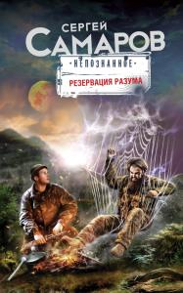**Самаров, Сергей**

**Резервация разума** 100135797

В горах Северного Кавказа внезапно проявили себя ранее никому не известные аномальные силы. Район, охваченный немотивированной, не поддающейся осмыслению агрессией, был условно назван Зоной отчуждения.

Sīkbilde**Звягинцев, Александр**

**Рецидивистка** 100135824

 Книга известного писателя Александра Звягинцева, много лет проработавшего в правоохранительных органах, составлена из рассказов, родившихся на основе уникальных записок матерого законника. Автор с присущим ему знанием дела перевел криминальные сюжеты с формального языка официальных протоколов на простой и понятный язык нашего времени.

**Мейл, Питер**

**Прованс навсегда** 100138114

«Прованс навсегда» — еще одна трогательная, забавная и увлекательная история, в которой автор с юмором и любовью показывает жизнь благословенной французской провинции. 

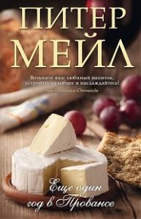**Мейл, Питер**

**Еще один год в Провансе** 100138112

За две-три недели в Провансе вы насладитесь теплом и солнцем, увидите виноградники и прославленные оливковые сады, побродите по местным рынкам, вдоволь надышитесь чистым деревенским воздухом.

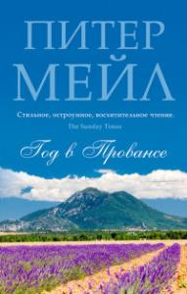**Мейл, Питер**

**Год в Провансе** 100138111

В один прекрасный день английская супружеская пара совершила то, о чем мечтают многие, но не решаются: отметя все доводы благоразумия, они купили старый фермерский дом на юге Франции и начали совершенно новую жизнь, полную астрономических радостей, неожиданных открытий и смешных приключений.

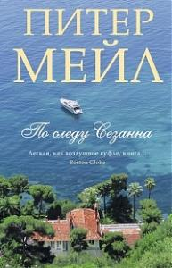**Мейл, Питер**

**По следу Сезанна** 100138113

Нью-йоркский фотограф Эндрю Келли прибывает на Лазурный берег во Францию, чтобы сделать серию фотографий для американского гламурного журнала. Там он становится свидетелем странной сцены. Из респектабельной виллы в Кап-Ферра средь бела дня выносят драгоценное полотно с фамильным Сезанном и грузят в фургон сантехника…

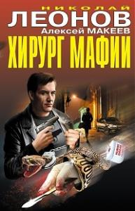

**Леонов, Николай**

**Хирург мафии** 100135796

Зверски убита медсестра престижного медицинского центра. Прибывшие на место преступления полковники МУРа Гуров и Крячко сразу определили круг подозреваемых.



**Абдуллаев, Чингиз**

**Почти невероятное убийство** 100135825

Эксперт-аналитик Дронго живет в ожидании телефонного звонка. Каждый день, каждый час. На этот раз его вызвали в США.

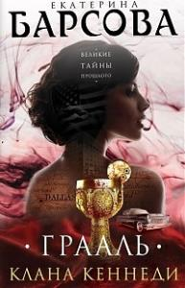 **Барсова, Екатерина**

**Грааль клана Кеннеди** 100135795

Смерть Джона Кеннеди, тридцать пятого президента США, стала переломной точкой в мировой истории. Его убийство не раскрыто по сей день, хотя официально в нем был обвинен Освальд Ли Харви.

 **Михалкова, Елена**

**Пирог из горького миндаля** 100135782

На фотографии – большая дружная семья. Симпатичные взрослые, милые дети. Величественный старик смотрит сурово и прямо. Среди них – убийца и жертва.

 **Устинова, Татьяна**

**Селфи с судьбой** 100135730

В магазинчике «Народный промысел» в селе Сокольничьем найдена задушенной богатая дама. Она частенько наведывалась в село, щедро жертвовала на восстановление колокольни и пользовалась уважением. Преступник – шатавшийся поблизости пьянчужка – задержан по горячим следам

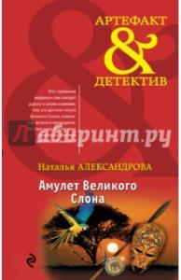**Александрова, Наталья**

**Амулет Великого Слона** 100138416

Как же далек Петербург, с его дождями и туманами, от знойной Африки! Примерно так же, как самая обычная официантка Ася от наследной принцессы черного племени, испокон веков умеющего укрощать крокодилов, приручать скорпионов и по голосу ветра находить в земле драгоценные металлы.

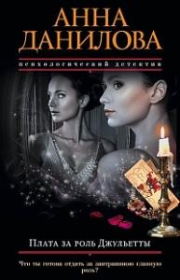

**Данилова, Анна**

**Плата за роль Джульетты** 100135826

Жизнь пускает нас в странствие по минному полю: от предательства – к триумфу, от разочарования – к наслаждению. Но с самыми одаренными она обходится особенно жестоко, требуя плату за талант.

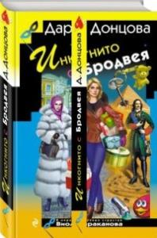**Донцова, Дарья**

**Инкогнито с Бродвея** 100135728

Нет, ну какому нормальному человеку понравится оказаться в центре грандиозного скандала, когда твое имя упоминается в связи с кражей и, того хуже, с убийством? А вот папенька Виолы Таракановой страшно доволен - это же какой пиар!

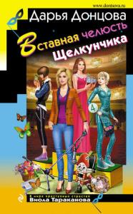**Донцова, Дарья**

**Вставная челюсть Щелкунчика** 100135822

Виола Тараканова – председатель жюри конкурса «Девочка года»! Ее издатель, который приветствует любой пиар автора Арины Виоловой, радостно потирал руки. Во время финала между тремя претендентками на Гран-при назревал конфликт.

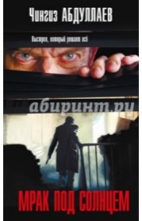**Абдуллаев, Чингиз**

**Мрак под солнцем** 100135823

Эта операция - самая секретная из всех, что когда-либо затевались спецслужбами мира. Ее совместно готовят лучшие [профессионалы](http://www.labirint.ru/books/425084/) России и США - ибо от успеха дела будут зависеть судьбы миллионов людей.

  
 **Брасвелл, Лиз**

**Красавица и Чудовище** 100135789

Только представьте, что могло бы случиться, если бы ваша мать, могущественная волшебница, обрекла на гибель целое королевство, а вам выпала судьба все исправить? Можно ли обернуть время вспять и разрушить чары? Белль никогда не думала, что ее жажда приключений будет удовлетворена таким причудливым образом - она попадет в замок к принцу, которого превратили в Чудовище.

 **Лонг, Джулия Энн**

**Очаровательная скромница** 100135731

Джулиан Спенсер, маркиз Драйден – циничный аристократ, для которого даже невеста, – красавица Лизбет Редмонд – всего лишь богатая наследница, чье приданое позволит ему восстановить растраченное фамильное состояние.

**Джио, Сара**

**Тихие слова любви** 100135737

Хозяйка цветочного магазина Джейн Уильямс получает в день рождения письмо, где говорится, что она владеет уникальным даром - видеть любовь. Сначала Джейн принимает это за розыгрыш своего брата Флинна, который таким образом пытается устроить ее личную жизнь.



**Петч, Оливер**

**Крепость королей. Расплата** 100135785

Древняя крепость Трифельс некогда была сердцем Германии. Здесь держали в плену Ричарда Львиное Сердце. Здесь, по преданию, спит вечным сном в подземелье император Фридрих Барбаросса.

**Леонов, Николай**

**Мятежный дальнобойщик** 100135793

Жестокое убийство Ольги Яропольцевой всколыхнуло общественность. Главный подозреваемый – Максим, муж убитой, ветеран спецподразделений. Оставив на месте преступления поддельный паспорт, он скрылся. Поиск преступника поручен полковникам МУРа Гурову и Крячко.

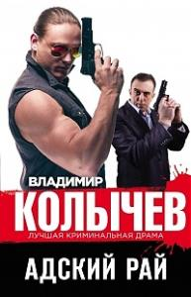**Колычев, Владимир**

**Адский рай** 100135792

Старший опер Олег Пахомов собрался отдохнуть на море, а заодно навестить друга, живущего в курортном городке. Веселая дорога, симпатичные попутчицы… Однако отпускное настроение Пахомова омрачается неприятной новостью: друг бесследно исчез.

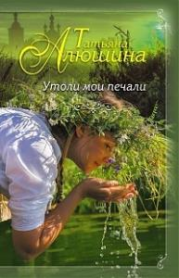 **Алюшина, Татьяна**

**Утоли мои печали** 100135794

Много лет Григорий Вершинин не бывал в родном доме. Несправедливо обвиненный близкими в смерти деда, он бесприютно скитался по свету и считал себя извечным бродягой. Но пришло время разобраться в том, кто же истинный виновник произошедшей трагедии, и, быть может, обрести свое счастье.

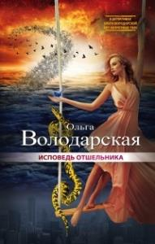

**Володарская, Ольга**

**Исповедь отшельника** 100135735

Они называли себя сестрами — обитательницы реабилитационного центра для жертв домашнего насилия. Все сестры были разными. Супруга богатого мусульманина, которого она увела из семьи, но так и не построила своего счастья на чужом несчастье.

**Рой, Олег**

**Белый квадрат. Захват судьбы** 100135734

Два человека подошли к белому квадрату татами с разных сторон - Виктор Спиридонов, благородный офицер, постигший дзюдоицу в японском плену, и Василий Ощепков, сын ссыльных родителей, получивший дан в святая святых дзюдо Кодокане.

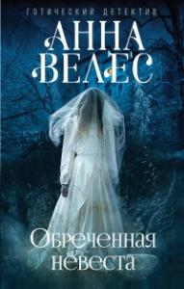**Велес, Анна**

**Обреченная невеста** 100135736

Алина обладала даром предвидения и заранее знала, когда и где встретит мужчину, предназначенного ей судьбой. И все произошло именно так, как ей представлялось! Но обстоятельства разлучили влюбленных, и под венец девушка вынуждена была пойти с братом-близнецом своего нареченного.

**Ромейн, Тереза**

**Сезон соблазна** 100135733

Влюбиться в чужого жениха — не лучшая идея. А влюбиться в жениха сводной сестры — это уже настоящее безумие, особенно для Джулии Херрингтон, которая искренне желает Луизе счастья... с кем угодно, но только не с Джеймсом, виконтом Мэтисоном.

**Кингсли, Кэтрин**

**Звук снега** 100135732

Спустя десять лет после громкого скандала, заставившего ее практически бежать на континент, Джоанна ди Каппони, молодая вдова итальянского графа, возвращается в Англию, чтобы любой ценой спасти сына умершей сестры от его отца – Гая де Саллисса, маркиза Гривза, о котором идет молва, как о жестоком негодяе, виновнике смерти жены.

**Петч, Оливер**

**Дочь палача** 100135786

 Куизль – грозный палач из древнего баварского городка Шонгау. Именно его руками вершится правосудие. Горожане боятся и избегают Якоба, считая палача сродни дьяволу… В апреле 1659 года жителей Шонгау охватил ужас. В канун весенних празднеств один за другим погибают дети-сироты.

(1. кн.)

**Петч, Оливер**

**Дочь палача и Черный монах** 100124994

 Якоб Куизль – грозный палач из древнего баварского городка Шонгау. Именно его руками вершится правосудие. Горожане боятся и избегают Якоба, считая палача сродни дьяволу. (2. кн.)

**Петч, Оливер**

**Дочь палача и Король Нищих** 100135788

Август 1662 года. Палач из Шонгау Якоб Куизль прибыл в имперский город Регенсбург проведать больную сестру. Но едва он переступил порог злополучного дома, как ужасная картина открылась взору повидавшего всякое палача. (3. кн.)

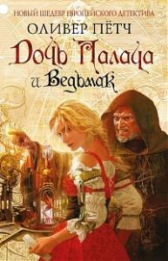**Петч, Оливер**

**Дочь палача и Ведьмак** 100135787

Летом 1666 года Магдалена, дочь палача из Шонгау, и ее муж Симон Фронвизер прибыли в знаменитый баварский монастырь Андекса – возблагодарить Господа за чудесное исцеление своих маленьких детей. (4. кн.)

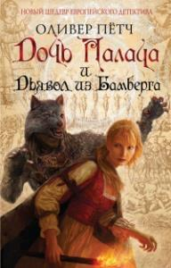

**Петч, Оливер**

**Дочь палача и Дьявол из Бамберга** 100135783

Осенью 1668 года нечистая сила овладела славным городом Бамберг. Сначала к берегам реки стало прибивать человеческие конечности, затем на улицах появились обезображенные трупы…(5. кн.)

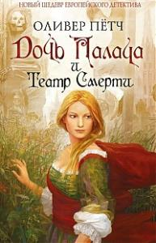

**Петч, Оливер**

**Дочь палача и Театр Смерти** 100135784

В 1670 году жители деревни Обераммергау начали репетиции традиционной мистерии Страстей Христовых. Она должна привлечь в здешние края массу паломников, а кроме того, прославить пред Господом благочестие местных жителей

(6. кн.)